**MEMORIA DE LABORES**

**SECRETARÍA NACIONAL DE ADMINISTRACIÓN DE BIENES EN EXTINCIÓN DE DOMINIO**

**-SENABED-**

**2023**

**Guatemala, 2024**

**ÍNDICE**

Contenido Página

I. PRESENTACIÓN 3

II. RESEÑA HISTÓRICA INSTITUCIONAL 5

III. AUTORIDADES SUPERIORES DE SENABED 6

IV. FILOSOFÍA INSTITUCIONAL 7

A. Misión 7

B. Visión 7

C. Objetivo Institucional 7

D. Código de Ética 8

V. EJES ESTRATÉGICOS 9

Eje Control y Registro de Bienes 10

Eje Administración de Bienes 15

Eje Administración de Inversiones 19

Eje Administración Eficiente de los Recursos Institucionales 23

Eje Fortalecimiento Institucional 32

Eje Control Interno 45

Eje Transparencia y Comunicación 52

# PRESENTACIÓN

De conformidad con la Ley de Extinción de Dominio y Reglamento de la Ley, la Secretaría Nacional de Administración de Bienes en Extinción de Dominio, está a cargo de un Secretario General y de un Secretario General Adjunto quienes serán los funcionarios de mayor jerarquía, para efectos de dirección y administración de la Secretaría Nacional. Les corresponderá colaborar, apoyar y ejecutar las decisiones que emanan del Consejo Nacional de Administración de Bienes en Extinción de Dominio.

La Secretaría Nacional, realiza acciones administrativas y financieras necesarias para el desarrollo de sus funciones, las cuales estarán a cargo de un Secretario General y de un Secretario General Adjunto y sus demás órganos directivos conforme lo establece el Reglamento de la Ley de Extinción de Dominio.

El Consejo Nacional de Administración de Bienes en Extinción de Dominio, estuvo integrado en el período 2023 por los miembros siguientes:

* César Guillermo Castillo Reyes, Excelentísimo Señor Vicepresidente de la República de Guatemala.
* Silvia Patricia Valdez Quezada, Presidente del Organismo Judicial y de la Corte Suprema de Justicia.
* Elvia Ester Velásquez Sagastume, Magistrada de la Corte Suprema de Justicia, noviembre 2023.
* Claudia Lucrecia Paredes Castañeda, Magistrada de la Corte Suprema de Justicia, diciembre 2023.
* María Consuelo Porras Argueta, Fiscal General de la República de Guatemala y Jefe del Ministerio Público.
* Wuelmer Ubener Gómez González, Procurador General de la Nación.
* David Napoleón Barrientos Girón, Ministro de Gobernación (enero a octubre 2023).
* Byron René Bor Illescas, Ministro de Gobernación (octubre a diciembre 2023).
* Henry Yovani Reyes Chigua, Ministro de la Defensa Nacional.
* Edwin Oswaldo Martínez Cameros, Ministro de Finanzas Públicas.
* Mayra Alejandra Carrillo de León, Directora General del Instituto para la Asistencia y Atención a la Víctima del Delito.

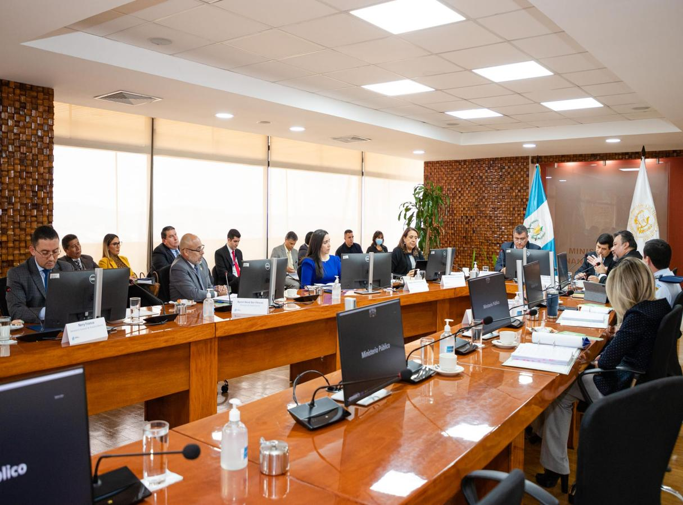

La presente Memoria de Labores, describe las principales acciones operativas y administrativas ejecutadas en el ejercicio fiscal 2023, por las diferentes unidades sustantivas y administrativas de la Secretaría Nacional de Administración de Bienes en Extinción de Dominio, conforme al Plan Estratégico Institucional, Plan Operativo Multianual y Plan Operativo Anual, aprobados por el Consejo Nacional de Administración de Bienes en Extinción de Dominio.

# RESEÑA HISTÓRICA INSTITUCIONAL

De conformidad con el Decreto Número 55-2010 del Congreso de la República de Guatemala, Ley de Extinción de Dominio, se crea la Secretaría Nacional de Administración de Bienes en Extinción de Dominio, como órgano ejecutor del Consejo Nacional de Administración de Bienes en Extinción de Dominio, el cual está adscrito a la Vicepresidencia de la República de Guatemala. A través del Acuerdo Gubernativo Número 514-2011, Reglamento de la Ley de Extinción de Dominio, se establece la estructura orgánica de la Secretaría Nacional y sus atribuciones.

En Sesión Ordinaria del Consejo Nacional de Administración de Bienes en Extinción de Dominio, del 16 de agosto de 2011, se juramenta a las autoridades de la Secretaría Nacional de Administración de Bienes en Extinción de Dominio, fecha en la que se inicia el ejercicio de las atribuciones que le confiere la Ley de Extinción de Dominio, teniendo como primer sede un espacio en la Vicepresidencia de la República de Guatemala, ubicada en la sexta avenida, cuatro guión diecinueve, primera puerta norte de la zona uno, de la Ciudad de Guatemala, posteriormente se trasladó a la once avenida seis guión cincuenta y siete de la zona dos, Ciudad Nueva, de la Ciudad de Guatemala.

Actualmente se encuentra ubicada en la diagonal seis, diez guión veintiséis de la zona diez, Edificio la República de la Ciudad de Guatemala.

# AUTORIDADES SUPERIORES DE SENABED

Del 1 de enero al 6 de agosto 2023.

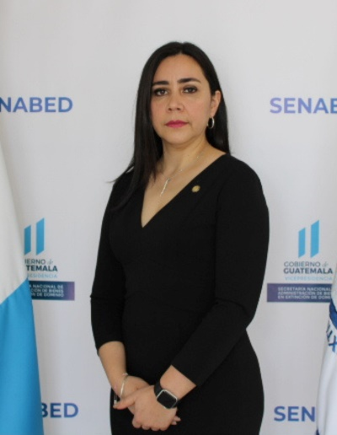

Licenciada Angela Marina Figueroa Molina Licenciado Esteban Baldomero García Meléndez   
 Secretario General Secretario General Adjunto

Del 7 de agosto al 31 de diciembre 2023.



Licenciada Gloria Verna Guillermo Lemus Licenciada Angela Marina Figueroa Molina   
 Secretario General Secretario General Adjunto

# FILOSOFÍA INSTITUCIONAL[1]

## Misión

Somos una institución pública, que vela por la correcta administración de todos los bienes que se tienen bajo su responsabilidad, que se encuentran con medida cautelar o precautoria y los declarados en extinción de dominio en aplicación de la Ley, que representen un interés económico para el Estado.

## Visión

Para el 2025 ser una institución pública moderna, que cumple sus atribuciones con estándares de eficiencia, eficacia y transparencia, para alcanzar su autonomía financiera, con los fondos provenientes de los recursos derivados de la Ley de Extinción de Dominio, coadyuvando al fortalecimiento de los sistemas de seguridad y justicia.

## Objetivo Institucional

Fortalecimiento de las capacidades institucionales para la administración eficiente de los bienes.

## Código de Ética[2]

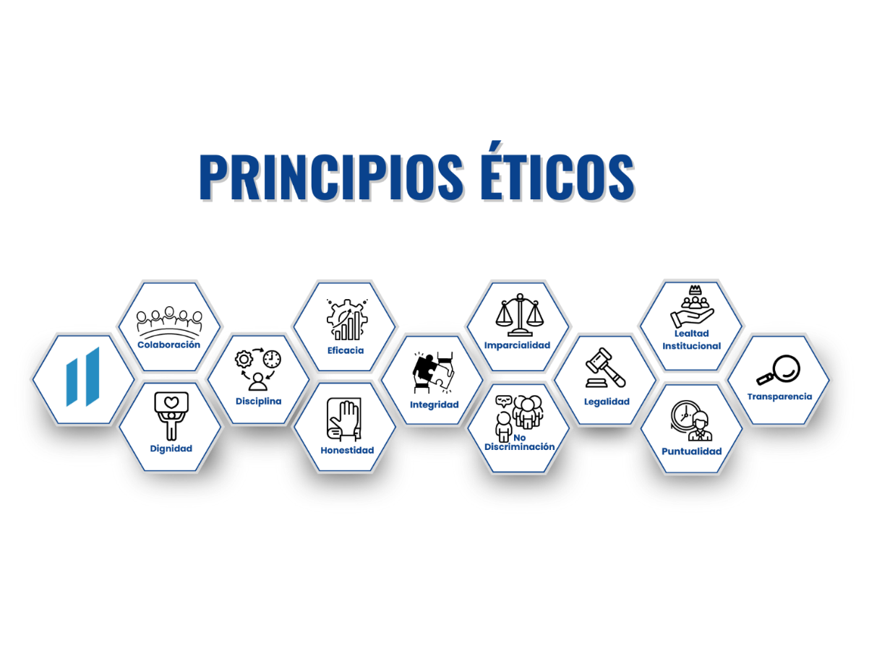

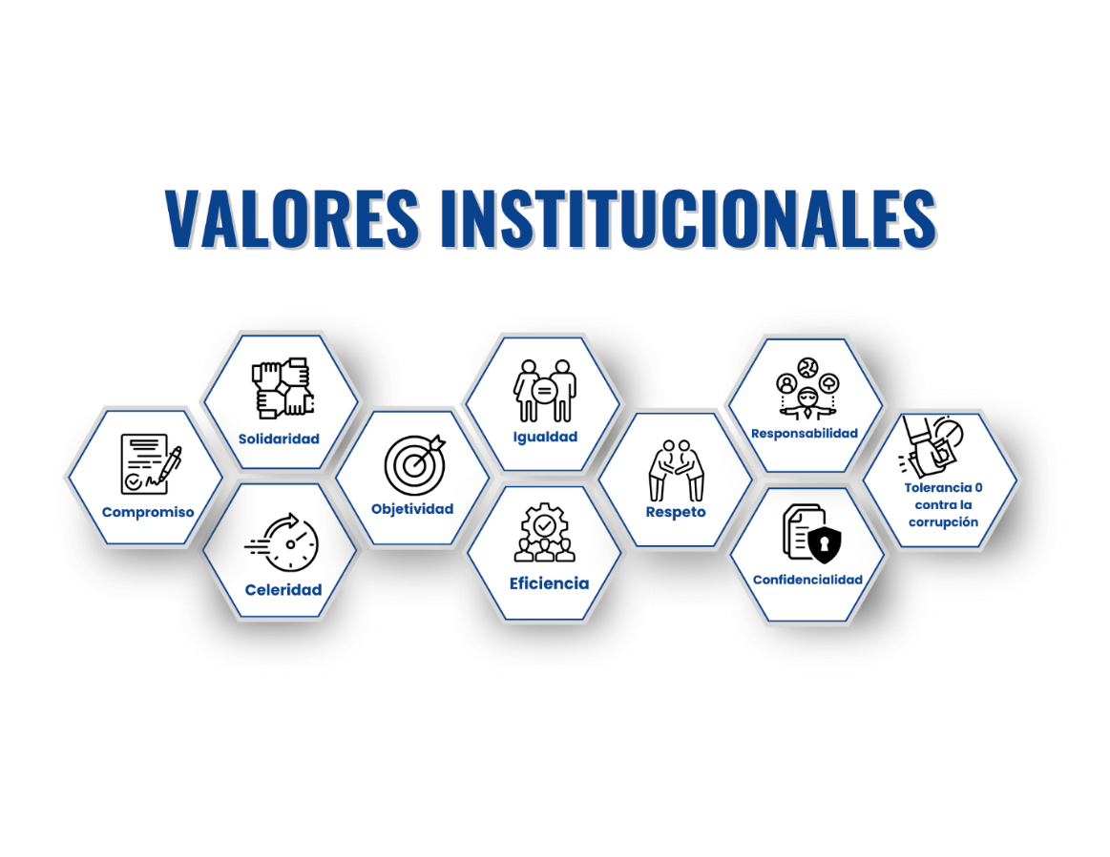

# EJES ESTRATÉGICOS[3]

Los ejes estratégicos, representan los grandes ámbitos de trabajo bajo los cuales se definen los objetivos, metas y resultados institucionales, representando compromisos específicos a alcanzar a corto, mediano y largo plazo a cumplir por las diferentes unidades sustantivas y de apoyo de ésta Secretaría Nacional.

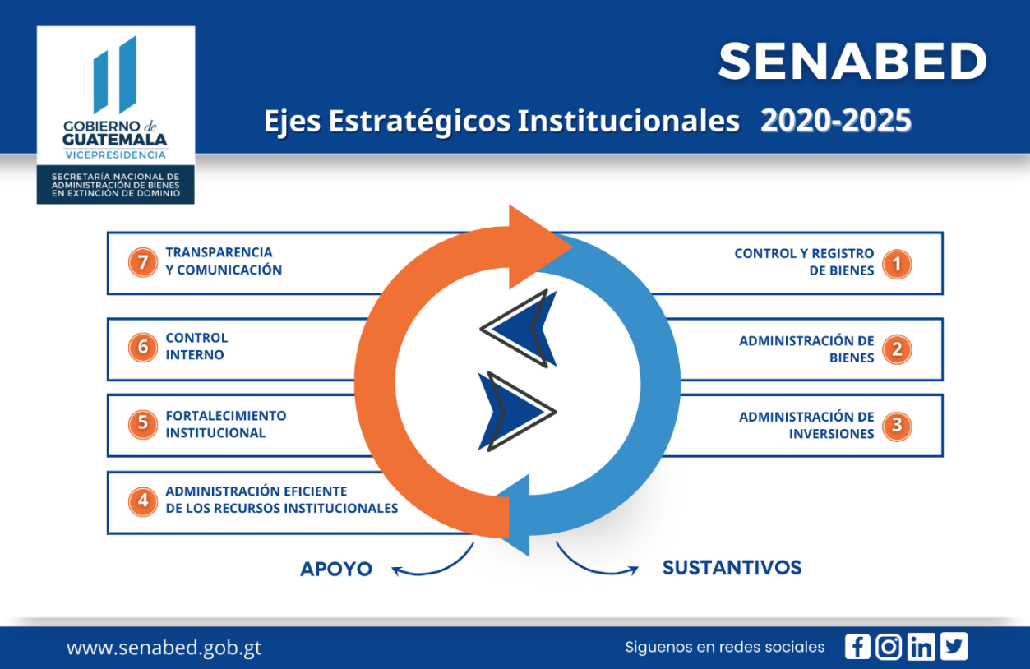

## Eje Control y Registro de Bienes

Las acciones de la Dirección de Control y Registro de Bienes, son realizadas de manera conjunta con el Ministerio Público, en cumplimiento de las resoluciones que son dictadas por los Juzgados de Extinción de Dominio.

Durante el año 2023, esa Dirección realizó un total de 180 actas de recepción de bienes, cumpliendo la totalidad de las coordinaciones del Ministerio Público.

A través de las actas de recepción fueron ingresados a la Secretaría Nacional de Administración de Bienes en Extinción de Dominio, para su administración los bienes siguientes:

|  |  |  |
| --- | --- | --- |
| Tabla No. 1 | | |
| Recepciones de bienes con medida cautelar o precautoria y extinguidos de dominio  período de enero a diciembre 2023 | | |
| Tipo de bien | **Medida cautelar o precautoria** | **Sentencia firme de extinción de dominio** |
| Armas de fuego | 2 | 3 |
| Vehículos terrestres | 50 | 59 |
| Cargadores | 0 | 47 |
| Muebles | 1 | 0 |
| Inmuebles | 7 | 3 |
| Municiones | 0 | 1,158 |
| Menaje de casa | 150 | 0 |
| Vehículos acuáticos | 0 | 2 |

Fuente: Informes mensuales del año 2023 de la Dirección de Control y Registro de Bienes.

**Recepción de dinero incautado y con sentencia firme de extinción de dominio**

Durante el período 2023, se realizaron recepciones de dinero incautado y con sentencia firme de extinción de dominio, tanto en moneda nacional y/o extranjera, fortaleciendo de esta forma las inversiones y las distribuciones de dinero realizadas.

|  |  |  |
| --- | --- | --- |
| Tabla No. 2 | | |
| Recepciones de dinero incautado y extinguido de dominio  período de enero a diciembre 2023 | | |
| Estatus | **Dólares** | **Quetzales** |
| Incautado | $ 10,476,124.23 | Q. 583,106,290.47 |
| Sentencia firme de extinción de dominio | $ 2,181,027.30 | Q. 4,355,032.52 |

Fuente: Informes mensuales del año 2023 de la Dirección de Control y Registro de Bienes.

**Usos provisionales**

La Secretaría Nacional de Administración de Bienes en Extinción de Dominio, autorizó el uso provisional de bienes muebles e inmuebles a los organismos o instituciones públicas que participan o colaboran en la investigación y el proceso de extinción de dominio, tal y como se describe en la tabla siguiente:

|  |  |  |  |  |
| --- | --- | --- | --- | --- |
| Tabla No. 3 | | | | |
| Uso provisional  período de enero a diciembre 2023 | | | | |
| Institución | **Inmuebles** | **Vehículos terrestre** | **Menaje de casa** | **Mobiliario y equipo** |
| Ministerio de la Defensa Nacional | 0 | 3 | 0 | 12 |
| Ministerio de Gobernación | 0 | 4 | 0 | 0 |
| Ministerio Público | 3 | 10 | 0 | 0 |
| Organismo Judicial | 7 | 12 | 0 | 0 |
| Procuraduría General de la Nación | 0 | 8 | 0 | 0 |
| Secretaría Nacional de Administración de Bienes en Extinción de Dominio | 1 | 3 | 1 | 2 |

Fuente: Informes mensuales del año 2023 de la Dirección de Control y Registro de Bienes.

**Traslado de Bienes a la Dirección de Administración de Bienes**

En el año 2023, fueron trasladados bienes muebles e inmuebles, con medida cautelar y sentencia firme de extinción de dominio a la Dirección de Administración de Bienes, para la promoción de arrendamientos y subastas de venta anticipada, con el fin de cumplir con los procesos administrativos que enmarca la Ley de Extinción de Dominio:

**Gráfica No. 1**

**Bienes inmuebles con medida cautelar y sentencia firme de**

**extinción de dominio**

Fuente: Informes mensuales del año 2023 de la Dirección de Control y Registro de Bienes.

**Gráfica No. 2**

**Bienes muebles con medida cautelar**

Fuente: Informes mensuales del año 2023 de la Dirección de Control y Registro de Bienes.

**Gráfica No. 3**

**Bienes muebles con sentencia firme de extinción de dominio**

ARMAS, CARTUCHOS, CARGADORES, REGISTROS

Fuente: Informes mensuales del año 2023 de la Dirección de Control y Registro de Bienes.

**Mantenimiento de bienes inmuebles**

Fueron realizados un total de 131 mantenimientos de bienes inmuebles logrando la totalidad de los bienes administrados por esta Dirección.

**Gráfica No. 4**

**Mantenimiento de bienes inmuebles**

Fuente: Informes mensuales del año 2023 de la Dirección de Control y Registro de Bienes.

**Logros de la Dirección de Control y Registro de Bienes**

* + 1. Implementación de libros de inventarios de bienes clasificados por tipo de bien, logrando de esta manera la actualización de cada libro de forma individual, considerando los tipos de bienes que generalmente son recepcionados por la Dirección de Control y Registro de Bienes.
    2. Digitalización de documentación de archivo de años anteriores, con la finalidad de contar con un archivo de consulta digital para poder agilizar el tiempo de búsqueda.
    3. Implementación de fichas de ingreso de bienes muebles a las bodegas, para optimizar el control de los bienes recepcionados por el personal de la Dirección.

## Eje Administración de Bienes

Mediante Sesiones del Consejo Nacional de Administración de Bienes en Extinción de Dominio, conforme a lo que establece la Ley de Extinción de Dominio y su Reglamento, se aprobó lo siguiente:

* + - * 1. Donaciones a título gratuito a favor de entidades que establece la Ley de Extinción de Dominio.
        2. Subastas de bienes muebles e inmuebles.
        3. Promoción y aprobación de arrendamientos.
        4. Unificación de la terminación de los plazos contractuales en el mes de Diciembre.

|  |  |  |  |  |  |  |  |
| --- | --- | --- | --- | --- | --- | --- | --- |
| Tabla No. 4 | | | | | | | |
| Donaciones  período de enero a diciembre 2023 | | | | | | | |
|  | | | | | | | |
| Categoría del bien | **Ministerio de la Defensa Nacional** | **Ministerio de Gobernación** | **Ministerio Público** | **Organismo Judicial** | **Procuraduría General de la Nación** | **Secretaría Nacional de Administración de Bienes en Extinción de Dominio** | **Instituto para la Asistencia y Atención a la Víctima del Delito** |
| Menaje de casa | 9 | 59 | 126 | 0 | 10 | 11 | 0 |
| Vehículos terrestres | 5 | 0 | 0 | 3 | 4 | 0 | 0 |
| Accesorios e insumos de armas | 0 | 0 | 2 | 0 | 0 | 4 | 0 |
| Cargadores | 0 | 0 | 11 | 0 | 0 | 0 | 0 |
| Vehículos aéreos | 3 | 0 | 0 | 0 | 0 | 0 | 0 |
| Armas de fuego | 6 | 0 | 18 | 0 | 0 | 0 | 0 |
| Inmuebles | 0 | 0 | 0 | 3 | 2 | 0 | 6 |
| Mobiliario y equipo | 9 | 0 | 13 | 0 | 0 | 15 | 0 |
| Muebles | 19 | 0 | 2 | 0 | 0 | 1 | 0 |
| Motores marítimos | 1 | 0 | 0 | 0 | 0 | 0 | 0 |
| Vehículos acuáticos | 1 | 0 | 0 | 0 | 0 | 0 | 0 |

Fuente: Informes mensuales del año 2023 de la Dirección de Administración de Bienes.

**Ingresos percibidos de arrendamientos de bienes inmuebles**

Obtención de ingresos monetarios derivados de los contratos de arrendamientos de bienes con medida cautelar o precautoria y extinguidos, por un monto de Q. 4,077,723.56.

**Ingresos percibidos de ventas en públicas subastas**

Generación de ingresos monetarios derivados de ventas directas y anticipadas a través de Públicas Subastas, por un monto de Q. 1,543,761.88.

**Logros de la Dirección de Administración de Bienes**

* + 1. Incremento del número de bienes inmuebles para su arrendamiento.
    2. Mercadeo en redes sociales, para la promoción de bienes muebles e inmuebles.

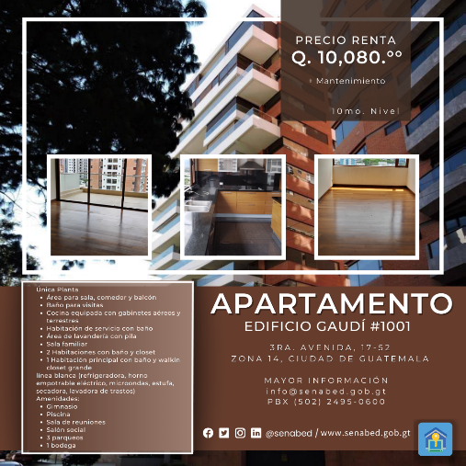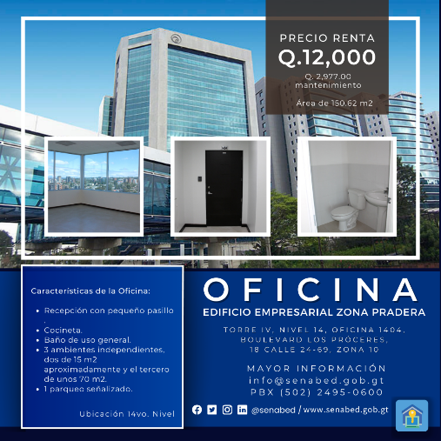

* + 1. Venta Anticipada en Pública Subasta de veintiocho vehículos de alta gama, con medida cautelar.

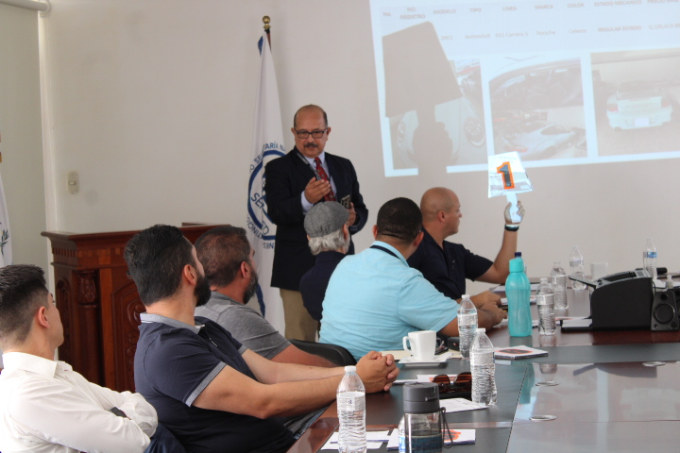

* + 1. Venta Anticipada en Pública Subasta de cinco bienes muebles tipo semovientes, con medida cautelar.
    2. Venta Directa de nueve bienes muebles tipo semovientes, con medida cautelar.

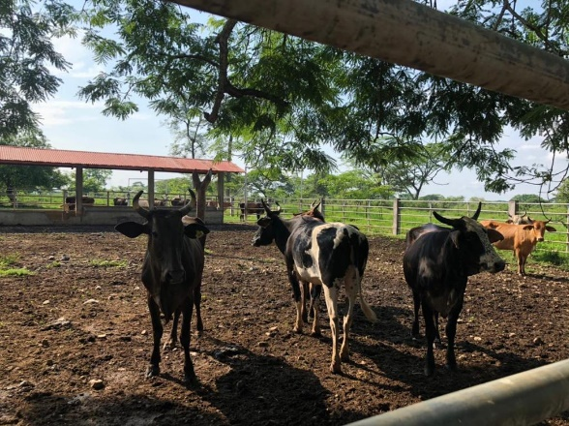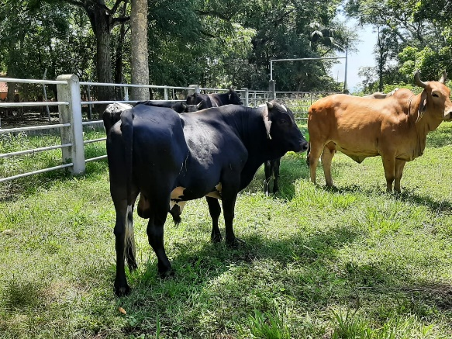

* + 1. Pública Subasta de un bien mueble semoviente tipo equino, con sentencia firme de extinción de dominio.

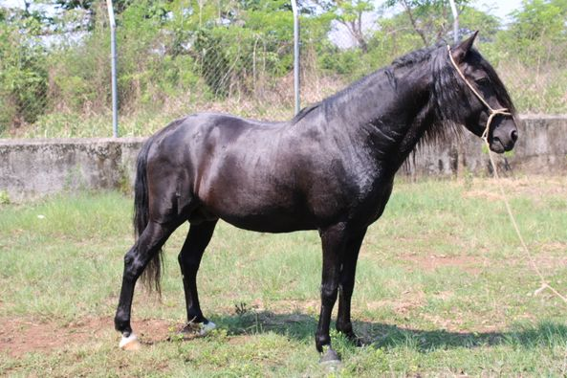

* + 1. Se llevó a cabo la destrucción de armas y municiones.

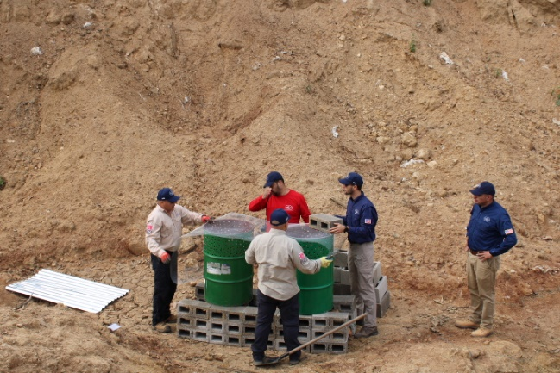

## Eje Administración de Inversiones

Las principales acciones realizadas por la Unidad de Inversiones, durante el año 2023 fueron las siguientes:

**Distribuciones de rendimientos y productos de rendimientos financieros generados por inversiones de los fondos de dineros incautados**

Se fortalecieron los recursos presupuestarios de la Secretaría Nacional de Administración de Bienes en Extinción de Dominio y de entidades que participan en la investigación y en el procedimiento de la acción de extinción de dominio.

En el año 2023, el Consejo Nacional de Administración de Bienes en Extinción de Dominio, aprobó tres distribuciones de rendimientos y productos con base a lo establecido en el Decreto Número 55-2010 del Congreso de la República de Guatemala, Ley de Extinción de Dominio y el Acuerdo Gubernativo Número 514-2011, Reglamento de la Ley de Extinción de Dominio.

|  |  |
| --- | --- |
| Tabla No. 5 | |
| Distribución de rendimientos financieros  período de enero a diciembre 2023 | |
| Institución | **Monto** |
| Ministerio Público | Q 1,861,589.60 |
| Ministerio de Gobernación | Q 1,861,589.60 |
| Ministerio de la Defensa Nacional | Q 1,861,589.60 |
| Organismo Judicial | Q 1,861,589.60 |
| Procuraduría General de la Nación | Q 1,861,589.60 |
| Policía Nacional Civil | Q 1,861,589.60 |
| Secretaría Nacional de Administración de Bienes en Extinción de Dominio | Q 16,754,306.47 |

Fuente: Informes mensuales del año 2023 de la Unidad de Inversiones.

|  |  |
| --- | --- |
| Tabla No. 6 | |
| Distribución de productos de rendimientos financieros  período de enero a diciembre 2023 | |
| Institución | **Monto** |
| Ministerio Público | Q 151,465.12 |
| Ministerio de Gobernación | Q 151,465.12 |
| Ministerio de la Defensa Nacional | Q 151,465.12 |
| Organismo Judicial | Q 151,465.12 |
| Procuraduría General de la Nación | Q 151,465.12 |
| Policía Nacional Civil | Q 151,465.12 |
| Secretaría Nacional de Administración de Bienes en Extinción de Dominio | Q 1,363,186.21 |

Fuente: Informes mensuales del año 2023 de la Unidad de Inversiones.

**Distribución de dinero extinguido**

El Consejo Nacional de Administración de Bienes en Extinción de Dominio, aprobó cinco distribuciones de dinero extinguido con base en lo establecido en el Decreto Número 55-2010 del Congreso de la República de Guatemala, Ley de Extinción de Dominio y el Acuerdo Gubernativo Número 514-2011 Reglamento de la Ley de Extinción de Dominio.

|  |  |
| --- | --- |
| Tabla No. 7 | |
| Distribución de dinero extinguido  período de enero a diciembre 2023 | |
| Institución | **Monto** |
| Ministerio Público | Q 16,295,241.36 |
| Ministerio de Gobernación | Q 15,073,098.28 |
| Ministerio de la Defensa Nacional | Q 4,073,810.33 |
| Organismo Judicial | Q 15,276,788.80 |
| Procuraduría General de la Nación | Q 1,222,143.14 |
| Secretaría Nacional de Administración de Bienes en Extinción de Dominio | Q 9,166,073.30 |

Fuente: Informes mensuales del año 2023 de la Unidad de Inversiones

**Inversiones en Quetzales y Dólares de los Estados Unidos de América**

Con base en el Plan Anual de Inversiones aprobado por el Consejo Nacional de Administración de Bienes en Extinción de Dominio, se realizaron inversiones de dinero incautado y extinguido por un monto en quetzales de Q. 832,124,113.19 y en dólares americanos de US $. 11,966,444.26.

**Logros de la Unidad de Inversiones**

* + 1. Presentación al Congreso de la República de Guatemala de dos informes semestrales sobre los rendimientos generados de los fondos de dineros incautados y su distribución al Consejo Nacional de Administración de Bienes en Extinción de Dominio, un informe semestral de los rendimientos generados y su distribución de los fondos de dineros incautados y de los dineros extinguidos.
    2. Mejoras en las tasas de interés a pagar por parte de las instituciones bancarias en las que se aprobó realizar inversiones, conforme a lo siguiente:

|  |  |  |
| --- | --- | --- |
| Tabla No. 8 | | |
| Crédito Hipotecario Nacional  en moneda nacional | | |
| Condiciones | **Meses** | |
| Plazo 365 días tasa de interés | **Mayo** | **Noviembre** |
| de 5.25% a 6.00% | de 6.00% a 7.00% |

Fuente: Elaborado por la Unidad de Inversiones, con base a datos proporcionados

por los bancos del sistema.

|  |  |  |
| --- | --- | --- |
| Tabla No. 9 | | |
| Crédito Hipotecario Nacional  en US$ Dólares Americanos | | |
| Condiciones | **Meses** | |
| Plazo 365 días tasa de interés | **Mayo** | **Noviembre** |
| N/A | 4.35% |

Fuente: Elaborado por la Unidad de Inversiones, con base a datos proporcionados

por los bancos del sistema.

|  |  |  |
| --- | --- | --- |
| Tabla No. 10 | | |
| Banco de Desarrollo Rural, S. A.  en moneda nacional | | |
| Condiciones | **Meses** | |
| Plazo 365 días tasa de interés | **Mayo** | **Noviembre** |
| 5.75% | de 5.75% a 7.60% |

Fuente: Elaborado por la Unidad de Inversiones, con base a datos proporcionados

por los bancos del sistema.

|  |  |  |
| --- | --- | --- |
| Tabla No. 11 | | |
| Banco de Desarrollo Rural, S. A.  en US$ Dólares Americanos | | |
| Condiciones | **Meses** | |
| Plazo 365 días tasa de interés | **Mayo** | **Noviembre** |
| de 3.75% a 4.00% | 4.25% |
| Plazo 730 días tasa de interés | 4.25% | N/A |
|

Fuente: Elaborado por la Unidad de Inversiones, con base a datos proporcionados

por los bancos del sistema.

N/A = No Aplica.

* + 1. En el mes de diciembre, el Consejo Nacional de Administración de Bienes en Extinción de Dominio, aprobó la Política de Inversiones para el período 2024.

## Eje Administración Eficiente de los Recursos Institucionales

Este Eje Estratégico, está bajo la responsabilidad de la Dirección Administrativa Financiera, quién es la responsable de planificar, organizar, ejecutar, dirigir y controlar los sistemas administrativos, financieros y de recursos humanos de la Secretaría Nacional de Administración de Bienes en Extinción de Dominio.

**Dirección Administrativa Financiera**

A través de sus tres departamentos, (Financiero, Recursos Humanos y Administrativo), realizó en el año 2023 las actividades siguientes.

**Departamento Financiero**

Éste departamento a través de las secciones a su cargo realizó:

1. **Sección de Contabilidad**

Se realizaron dos tomas de inventario y el cuadre anual del inventario institucional, obteniendo como resultado las actualizaciones de las tarjetas de responsabilidad y el cuadre de los bienes que se encuentran asignados bajo la responsabilidad del personal de esta Secretaría Nacional.

1. **Sección de Presupuesto**

El presupuesto de la Secretaría Nacional de Administración de Bienes en Extinción de Dominio, se ejecutó con base en lo establecido en el régimen presupuestario de las entidades descentralizadas y autónomas del Decreto Número 101-97 del Congreso de la República de Guatemala, Ley Orgánica del Presupuesto y su Reglamento, y el Acuerdo Gubernativo Número 540-2013 del Presidente de la República de Guatemala, así como del Decreto Número 55-2010 del Congreso de la República de Guatemala, Ley de Extinción de Dominio y el Acuerdo Gubernativo Número 514-2011, Reglamento de la Ley de Extinción de Dominio.

|  |  |  |
| --- | --- | --- |
| Tabla No. 12 | | |
| Ingresos programados y percibidos  período de enero a diciembre 2023  en Quetzales | | |
| Fuente de financiamiento | **Programados** | **Ingresos percibidos** |
| Totales | Q 39,411,678.48 | Q 39,322,688.15 |
| INGRESOS DEL GOBIERNO CENTRAL | Q 11,000,000.00 | Q 11,000,000.00 |
| Ingresos Ordinarios de Funcionamiento Fuente-11 | Q 11,000,000.00 | Q 11,000,000.00 |
| INGRESOS EXTINCIÓN DE DOMINIO | Q 22,972,487.84 | Q 22,972,487.84 |
| Extinción de Dominio Fuente-17 | Q 22,972,487.84 | Q 22,972,487.84 |
| Fuente 18 "Disminución de caja y bancos de ingresos derivados por extinción de dominio" | Q 5,156,317.80 | Q 5,156,317.80 |
|  | Q 5,156,317.80 | Q 5,156,317.80 |
| Fuente 31, "Ingresos Propios" | Q 200,000.00 | Q 111,009.67 |
|  | Q 200,000.00 | Q 111,009.67 |
| Sustitución "Disminución de caja y bancos de ingresos propios" Fuente 32 | Q 82,872.84 | Q 82,872.84 |
|  | Q 82,872.84 | Q 82,872.84 |

Fuente: Oficio 0071-2024/DAF/AGSG-gasc de la Dirección Administrativa Financiera.

|  |  |  |  |  |  |  |  |  |
| --- | --- | --- | --- | --- | --- | --- | --- | --- |
| Tabla No. 13 | | | | | | | | |
| Ejecución del presupuesto por programas  período de enero a diciembre 2023  en Quetzales | | | | | | | | |
| Programa | Concepto | Totales | Presupuesto Vigente | Comprometido | Gastos devengados | Porcentaje | Comprometido no devengado | Saldo por comprometer |
| Q.39,411,678.09 | Q.32,616,595.22 | Q.32,610,401.67 | 82.74% | Q. 6,193.55 | Q. 6,795,083.26 |
| 01 | Actividades Centrales |  | Q.26,213,820.32 | Q 22,071,212.29 | Q.22,065,018.74 | 84.17% | Q 6,193.55 | Q. 4,142,608.03 |
| 11 | Incremento de Recursos CONABED | Q.11,342,954.77 | Q 9,036,028.23 | Q. 9,036,028.23 | 79.66% | Q - | Q. 2,306,926.54 |
| 12 | Incremento de Rendimientos | Q. 1,854,903.00 | Q 1,509,354.70 | Q. 1,509,354.70 | 81.37% | Q - | Q. 345,548.69 |

Fuente: Oficio 0071-2024/DAF/AGSG-gasc de la Dirección Administrativa Financiera.

**Gráfica No. 5**

**Ejecución del presupuesto por programas**

Fuente: Datos de referencia de la tabla No.13 de la Dirección de Administración Financiera.

El Programa 01, Actividades Centrales, presenta una ejecución de 84.17%, en relación al gasto programado, dichas actividades reflejan el apoyo administrativo financiero y de planificación necesarias para el funcionamiento de la institución.

El Programa 11, Extinción de Dominio, presenta una ejecución de 79.66%, en relación al gasto programado. Este programa contempla todos los gastos de funcionamiento que se realizan para gastos de administración y mantenimiento de bienes bajo disposición de la Secretaría Nacional de Administración de Bienes en Extinción de Dominio, con el propósito que puedan cumplir con la administración de bienes incautados, en extinción de dominio y aquellos extinguidos.

El Programa 12, Incremento Rendimientos, presenta una ejecución de 81.37%, en relación al gasto programado. Dentro de este programa se contempla todos los rendimientos generados y obtenidos por medio de la celebración de contratos por parte de la Unidad de Registro de Contratistas; así como de las inversiones que se realicen para que la institución se sostenga financieramente de forma independiente.

|  |  |  |  |  |  |  |  |
| --- | --- | --- | --- | --- | --- | --- | --- |
| Tabla No. 14 | | | | | | | |
| Ejecución del presupuesto por fuente de financiamiento  período de enero a diciembre 2023  en Quetzales | | | | | | | |
| Fuente | Concepto | TOTALES | Programado | Vigente | Devengado | Porcentaje ejecutado | Saldo |
|  |  | Q. 39,411,678.48 | Q. 39,322,688.15 | Q.32,610,401.67 | 82.74% | Q. 6,712,286.48 |
| 11 | Ingresos Corrientes |  | Q.11,000,000.00 | Q. 11,000,000.00 | Q.10,993,806.45 | 99.94% | Q. 6,193.55 |
| 17 | Ingresos Derivados de la Extinción De Dominio" | Q 22,972,487.84 | Q. 22,972,487.84 | Q.16,301,281.18 | 70.96% | Q. 6,671,206.66 |
| 18 | Disminución de caja y bancos de ingresos derivados por extinción de dominio | Q 5,156,317.80 | Q. 5,156,317.80 | Q. 5,156,317.80 | 100.00% | Q - |
| 31 | Ingresos propios | Q 200,000.00 | Q. 111,009.67 | Q. 76,123.40 | 38.06% | Q 34,886.27 |
| 32 | Disminución de caja y bancos de ingresos propios | Q 82,872.84 | Q. 82,872.84 | Q. 82,872.84 | 100.00% | Q - |

Fuente: Oficio 0071-2024/DAF/AGSG-gasc de la Dirección Administrativa Financiera.

De los recursos percibidos del Gobierno Central, Fuente de Financiamiento 11, “Ingresos Corrientes”, se alcanzó una ejecución del 99.94% para el 2023.

De la Fuente de Financiamiento 17, “Ingresos derivados de la extinción de dominio”, se alcanzó una ejecución del 70.96% en el 2023, mismos que corresponden a los fondos de dineros extinguidos según lo regulado en la Ley de Extinción de Dominio y su Reglamento.

En la Fuente de Financiamiento 18, “Disminución de caja y bancos de ingresos derivados por extinción de dominio”, se alcanzó una ejecución del 100.00% en el 2023, que corresponde a los fondos de dineros extinguidos según lo regulado en la Ley de Extinción de Dominio y su Reglamento.

De la Fuente de Financiamiento 31, “Ingresos Propios”, se alcanzó una ejecución del 38.06%, mismos que corresponde a los ingresos propios generados de los intereses por depósitos bancarios.

De la Fuente de Financiamiento 32, “Disminución de caja y bancos de ingresos propios”, se alcanzó una ejecución del 100.00% en el 2023, mismos que corresponden a los ingresos propios generados de los intereses por depósitos bancarios.

**Departamento Recursos Humanos**

Realizó las acciones siguientes:

1. Elaboró la Política Institucional de Administración de Personal, la cual es un instrumento para facilitar los procesos administrativos y operativos, mejorar los controles y fortalecer el desarrollo de actividades en materia de recursos humanos.
2. Elaboró la Política Institucional de Prevención a la Corrupción, la cual viene a coadyuvar lo establecido en la normativa general del país, establecida en la Ley Contra la Corrupción, Decreto Número 31-2012 del Congreso de la República de Guatemala, en la cual de conformidad con el ordenamiento jurídico nacional se prohíbe la corrupción, ya sea de forma directa o indirecta y de la misma manera se espera que el personal, partes interesadas o cualquier otro tercero que actúe en nombre de la institución, lleven a cabo su trabajo de forma honesta y se comprometan a cumplir con los estándares de conducta ética, incluyendo la referida Política, el Código de Ética de Secretaría Nacional de Administración de Bienes en Extinción de Dominio y cualquier normativa relacionada con la probidad, la transparencia y lucha contra la corrupción.
3. Realizó el Diagnóstico de Necesidades de Capacitación -DNC-, mediante el cual se identificaron aspectos susceptibles de ser fortalecidos o mejorados.
4. Llevo a cabo las capacitaciones siguientes:

* Desarrollo de competencias como Servidor Público y en Trabajo en Equipo, de la plataforma Capacítate para el Empleo, Fundación Carlos Slim A.C. México.
* Gobierno Abierto, impartido por la Comisión Presidencial de Gobierno Abierto y Electrónico -GAE-.
* Transparencia en la Gestión Pública, impartido por la Comisión Presidencial de Gobierno Abierto y Electrónico -GAE-.
* Lavado de Dinero a través del Comercio y Resultados de la Evaluación Nacional de Riesgos -ENR- 2019, impartido por la Intendencia de Verificación Especial -IVE-.
* Primeros Auxilios, Materiales Peligrosos y Uso de Extintores, impartido por la Escuela Técnica de Bomberos Municipales de Guatemala.
* Ley de Probidad y Responsabilidades de Funcionarios y Empleados Públicos, impartido por la Contraloría General de Cuentas.
* Sensibilización en Drogodepencia, Neurociencia y Factores de Riesgo y Protección, impartida por la Secretaría Ejecutiva de la Comisión Contra las Adicciones y el Tráfico Ilícito de Drogas -SECCATID-.
* Manejo de paquetes de software, para personal de mantenimiento y bodegas, impartido por la Dirección de Informática y Estadística.
* Conociendo las atribuciones y procesos administrativos de la Dirección de Control y Registro de Bienes y la Dirección de Administración de Bienes, de la Secretaría Nacional de Administración de Bienes en Extinción de Dominio.
* Código de Ética y Somos SENABED, impartido por la Unidad de Control Interno.

**Departamento Administrativo**

El Departamento Administrativo en coordinación con la Unidad de Control Interno elaboró la Política Institucional de Archivo.

A través de sus secciones realizó las acciones siguientes:

1. **Sección de Compras**

Elaboró y publicó el Plan Anual de Compras para el Ejercicio Fiscal 2024, en el Sistema de Información de Contrataciones y Adquisiciones del Estado.

|  |  |  |  |  |  |  |  |
| --- | --- | --- | --- | --- | --- | --- | --- |
| Tabla No. 15 | | | | | | | |
| Compras en sus diferentes modalidades  Sección de Compras  período de enero a diciembre 2023 | | | | | | | |
| Mes | **Compra directa con oferta electrónica** | **Total** | **Compra de baja cuantía (Art. 43 Inciso A)** | **Total** | **Procedimientos regulados por el artículo 44 LCE (casos de excepción)** | **Total** | **Monto Total** |
| Enero | - | - | 27 | Q. 39,172.03 | 48 | Q. 17,448.74 | Q. 56,620.77 |
| Febrero | 7 | Q.167,230.00 | 106 | Q. 233,424.01 | 76 | Q. 31,765.63 | Q. 432,419.64 |
| Marzo | 5 | Q.102,230.00 | 92 | Q. 194,785.90 | 89 | Q. 35,282.20 | Q. 332,298.10 |
| Abril | 5 | Q.102,230.00 | 61 | Q. 99,304.35 | 78 | Q. 32,596.15 | Q. 234,130.50 |
| Mayo | 12 | Q.502,514.41 | 59 | Q. 105,303.95 | 89 | Q. 36,391.11 | Q. 644,209.47 |
| Junio | 8 | Q.238,516.51 | 83 | Q.139,521.38 | 80 | Q. 35,359.13 | Q. 413,397.02 |
| Julio | 8 | Q.142,705.54 | 80 | Q.217,225.41 | 72 | Q.35,628.42 | Q. 395,559.37 |
| Agosto | 6 | Q.106,685.00 | 121 | Q.315,821.94 | 85 | Q.42,749.24 | Q. 465,256.18 |
| Septiembre | 6 | Q. 35,882.32 | 72 | Q. 126,828.22 | 74 | Q.36,348.76 | Q. 499,059.30 |
| Octubre | 5 | Q.92,180.00 | 83 | Q. 296,458.62 | 76 | Q.36,675.67 | Q. 425,314.29 |
| Noviembre | 8 | Q. 152,041.00 | 120 | Q. 286,398.43 | 83 | Q.37,480.03 | Q. 475,919.46 |
| Diciembre | 9 | Q. 212,135.00 | 100 | Q. 279,525.69 | 69 | Q.36,764.13 | Q. 528,424.82 |

Fuente: Oficio 0071-2024/DAF/AGSG-gasc de la Dirección de Administración Financiera.

1. **Almacén y Suministros**

|  |  |
| --- | --- |
| Tabla No. 16 | |
| Almacén  período de enero a diciembre 2023 | |
| Descripción | **Total de formularios** |
| Inventarios generales | 3 |
| Requisiciones y salidas de almacén de materiales | 269 |
| Requisiciones de activos fijos / bienes fungibles | 163 |
| Forma 1H asociados a factura | 237 |
| Forma 1H anulada | 4 |

Fuente: Oficio 0071-2024/DAF/AGSG-gasc de la Dirección de Administración Financiera.

1. **Transportes**

* Administró de forma transparente y eficiente, el uso de vales de combustible para las distintas comisiones a nivel nacional.
* Gestionó el mantenimiento de los vehículos, conforme al uso y kilometrajes recorridos, como parte de la conservación y eficiente administración de la flotilla de vehículos de la Secretaría Nacional.

| Tabla No. 17 | | | | | |
| --- | --- | --- | --- | --- | --- |
| Servicios menores y mayores de vehículos  período de enero a diciembre 2023 | | | | | |
| Mes | Servicios mayores | Total | Servicios menores | Total | Monto total |
| Enero | - | Q - | - | Q - | Q - |
| Febrero | - | Q - | - | Q - | Q - |
| Marzo | 9 | Q 26,100.00 | 1 | Q 4,800.00 | Q 30,900.00 |
| Abril | - | Q - | - | Q - | Q - |
| Mayo | - | Q - | - | Q - | Q - |
| Junio | - | Q - | - | Q - | Q - |
| Julio | - | Q - | - | Q - | Q - |
| Agosto | 7 | Q 23,205.00 | - | Q - | Q 23,205.00 |
| Septiembre | - | Q - | - | Q - | Q - |
| Octubre | - | Q - | - | Q - | Q - |
| Noviembre | - | Q - | - | Q - | Q - |
| Diciembre | 9 | Q 58,887.00 | - | Q - | Q 58,887.00 |
| Total de servicios | 25 | Q 108,192.00 | 1 | Q 4,800.00 | Q 112,992.00 |

Fuente: Oficio 0071-2024/DAF/AGSG-gasc de la Dirección de Administración Financiera.

1. **Servicios Generales**

* Coordinó y asignó turnos del personal de conserjería para cubrir las áreas de limpieza del edificio y niveles asignados dentro de la Secretaría Nacional de Administración de Bienes en Extinción de Dominio.
* Realizó la asignación de tareas diarias de las distintas actividades que tienen a su cargo los señores de mantenimiento.
* Coordinó mantenimientos en apoyo a la Dirección de Control y Registro de Bienes y Dirección de Administración de Bienes, derivado de los bienes que se encuentran bajo administración de la Secretaría Nacional.

1. **Seguridad**

* Supervisión periódica en los puestos de servicio y bienes que administra la Secretaría Nacional.
* Seguridad y acompañamiento para la recepción bienes.

## Eje Fortalecimiento Institucional

Fortalecimiento institucional en materias: legal, informática y estadística, auditoría y control interno; registro de contratistas y continuidad de los procesos relacionados con la implementación de mejoras.

**Dirección de Asuntos Jurídicos**

Durante el período 2023, fue la encargada de la elaboración de dictámenes jurídicos, opiniones jurídicas, procuraciones, memoriales, proyectos de contratos; así también, la elaboración de dictámenes conjuntos, para lo cual es necesario contar con información proveniente de la Dirección de Administración de Bienes y de la Dirección de Control y Registro de Bienes, conforme a la información siguiente:

**Gráfica No. 6**

**Dictámenes Conjuntos**

**período de enero a diciembre 2023**

Fuente: Oficio 008-2023-DAJ/DAJU/ASS/EJRS-sma de la Dirección de Asuntos Jurídicos.

**Gráfica No. 7**

**Opinión Jurídica**

**período de enero a diciembre 2023**

Fuente: Oficio 008-2023-DAJ/DAJU/ASS/EJRS-sma de la Dirección de Asuntos Jurídicos.

**Gráfica No. 8**

**Dictamen Jurídico**

**período de enero a diciembre 2023**

Fuente: Oficio 008-2023-DAJ/DAJU/ASS/EJRS-sma de la Dirección de Asuntos Jurídicos.

**Gráfica No. 9**

**Procuraciones**

**período de enero a diciembre 2023**

Fuente: Oficio 008-2023-DAJ/DAJU/ASS/EJRS-sma de la Dirección de Asuntos Jurídicos.

**Gráfica No. 10**

**Escritos**

**período de enero a diciembre 2023**

Fuente: Oficio 008-2023-DAJ/DAJU/ASS/EJRS-sma de la Dirección de Asuntos Jurídicos.

**Gráfica No. 11**

**Escritos**

**período de enero a diciembre 2023**

Fuente: Oficio 008-2023-DAJ/DAJU/ASS/EJRS-sma de la Dirección de Asuntos Jurídicos.

**Gráfica No. 12**

**Escritos**

**período de enero a diciembre 2023**

Fuente: Oficio 008-2023-DAJ/DAJU/ASS/EJRS-sma de la Dirección de Asuntos Jurídicos.

**Gráfica No. 13**

**Escritos**

**período de enero a diciembre 2023**

Fuente: Oficio 008-2023-DAJ/DAJU/ASS/EJRS-sma de la Dirección de Asuntos Jurídicos.

**Gráfica No. 14**

**Escritos**

**período de enero a diciembre 2023**

Fuente: Oficio 008-2023-DAJ/DAJU/ASS/EJRS-sma de la Dirección de Asuntos Jurídicos.

**Gráfica No. 15**

**Contratos de arrendamiento**

**período de enero a diciembre 2023**

Fuente: Oficio 008-2023-DAJ/DAJU/ASS/EJRS-sma de la Dirección de Asuntos Jurídicos.

**Suscripción del Convenio de Coordinación y Cooperación Técnica Institucional entre el Registro General de la Propiedad y la Secretaría Nacional de Administración de Bienes en Extinción de Dominio**

Este convenio tiene por objeto que la Secretaría General, pueda tener acceso a consultas a distancia para el cumplimiento de sus funciones.

**Dirección de Informática y Estadística**

La Dirección de Informática y Estadística, es la encargada de apoyar en temas informáticos y de seguridad de la información. Como parte de sus funciones, también es la responsable de coordinar los temas de planificación estratégica, organización y métodos y seguimiento a la gestión institucional mediante la recopilación e integración de informes y la generación de estadísticas, encargándose de elaborar, actualizar y estandarizar todos los instrumentos técnicos institucionales.

**Departamento de Informática**

Se realizaron las acciones siguientes:

1. Desarrollo del ciclo de vida de sistemas en los requerimientos de aplicativos a la medida, para las dependencias y/o retroalimentación de las aplicaciones ya existentes.

|  |  |
| --- | --- |
| Tabla No. 18 | |
| Desarrollo de sistemas  período de enero a diciembre 2023 | |
| Mes | **Descripción** |
| Febrero | Carga estadística descentralizada. |
| Abril | 1.    Registrar el ingreso y egreso de bienes a las bodegas de bienes incautados y extinguidos.  2.     Modificación al SIRC, implementación del reporte de avance de carga de documentos para inscripción de Contratistas. |
| Julio | Generación de contenido para impresión de gafetes y consulta web por QR. |
| Septiembre | Modificación al flujo de estados para extender la funcionalidad del módulo de Contratistas en SISAB. |
| Octubre | Modificación al sistema de control de correlativos para el registro con nueva nomenclatura y según actualización al manual. |
| Noviembre | Boleta electrónica para pago de aguinaldo. |

Fuente: Informes cuatrimestrales del año 2023 del Departamento de Informática de la Dirección de Informática y Estadística.

1. Monitoreo constante de los enlaces de datos mediante herramientas PRTG (Graficador de tráfico del enrutador Paessler) instalados en la Secretaría Nacional y herramientas de monitoreo proporcionadas por los proveedores de servicio solicitadas en los termino de referencia de compra.

**Gráfica No. 16**

**Monitoreo de disponibilidad de sistemas informáticos**

**período de enero a diciembre 2023**

Fuente: Informes cuatrimestrales del año 2023 del Departamento de Informática de la Dirección de Informática y Estadística.

**Gráfica No. 17**

**Monitoreo de enlaces de internet**

**período de enero a diciembre 2023**

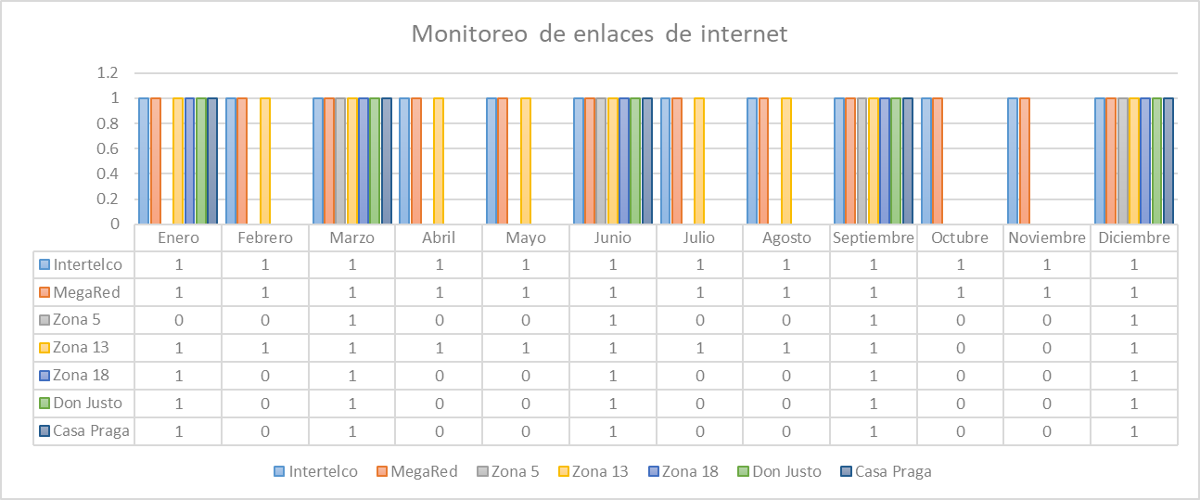

Fuente: Informes cuatrimestrales del año 2023 del Departamento de Informática de la Dirección de Informática y Estadística.

**Gráfica No. 18**

**Monitoreo de dominio SENABED**

**período de enero a diciembre 2023**

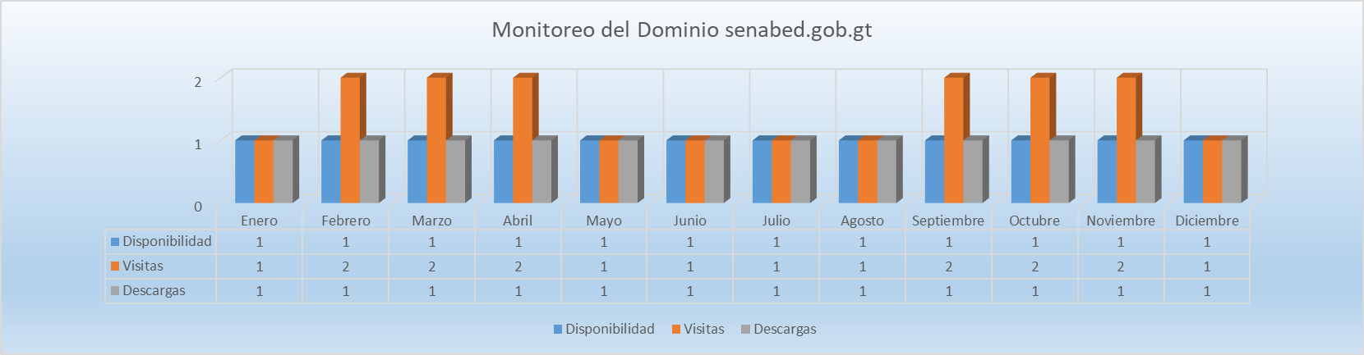

Fuente: Informes cuatrimestrales del año 2023 del Departamento de Informática de la Dirección de Informática y Estadística.

**Gráfica No. 19**

**Monitoreo de eventos de seguridad**

**período de enero a diciembre 2023**

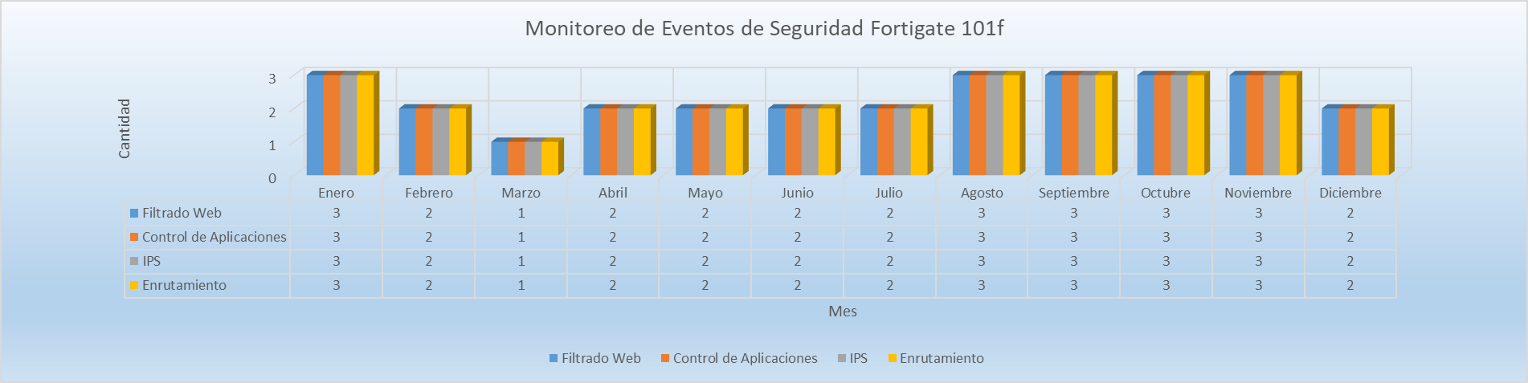

Fuente: Informes cuatrimestrales del año 2023 del Departamento de Informática de la Dirección de Informática y Estadística.

1. Actualización y renovación oportuna de las licencias de los equipos de seguridad informática perimetral, así como mantenimiento preventivo de los mismos.

**Gráfica No. 20**

**Licenciamiento**

**período de enero a diciembre 2023**

Fuente: Informes cuatrimestrales del año 2023 del Departamento de Informática de la Dirección de Informática y Estadística.

**Gráfica No. 21 y 22**

**Mantenimiento**

**período de enero a diciembre 2023**

Fuente: Informes cuatrimestrales del año 2023 del Departamento de Informática de la Dirección de Informática y Estadística.

**Gráfica No. 23**

**Atención a incidencias por mesa de ayuda**

**período de enero a diciembre 2023**

Fuente: Informes cuatrimestrales del año 2023 del Departamento de Informática de la Dirección de Informática y Estadística.

1. Se realizaron copias de respaldo de equipos críticos del centro de datos, incluyendo equipos activos de telecomunicaciones, equipos de seguridad y servidores, a su vez, en la planificación se contemplan las carpetas pertenecientes a las Direcciones y Unidades ubicadas en el servidor de información, apegándose a la periodicidad definida en el Manual de Copias de Respaldo de Información.

**Gráfica No. 24**

**Copias de respaldo de información**

**período de enero a diciembre 2023**

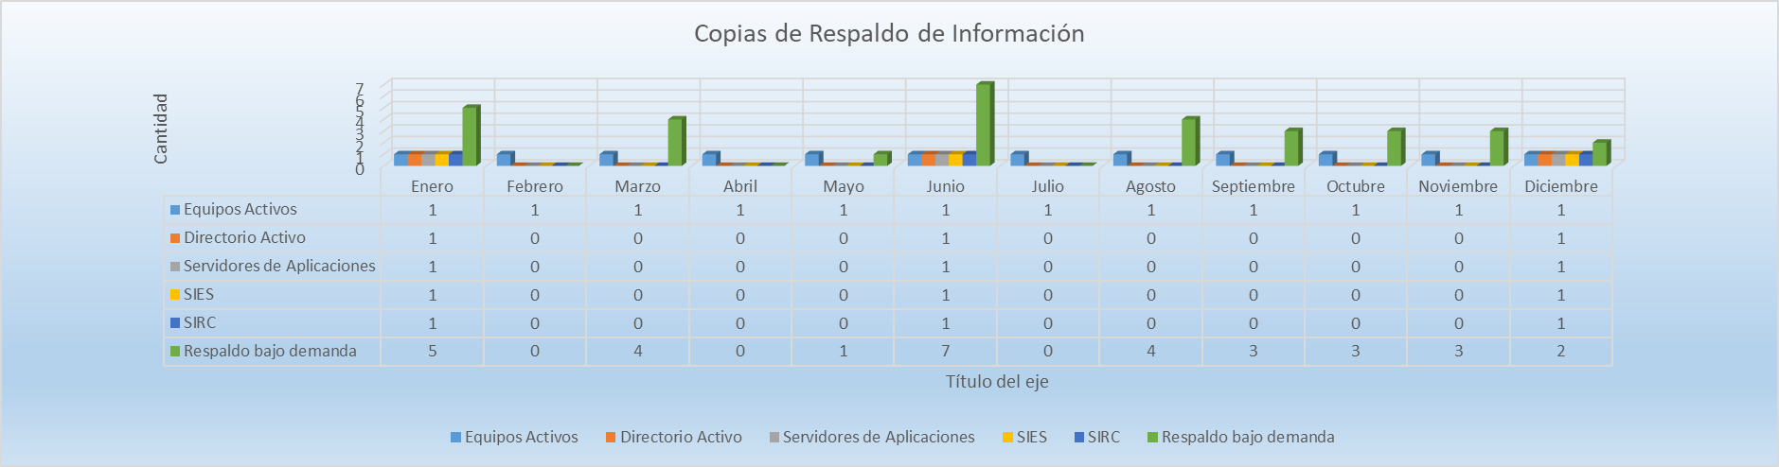

Fuente: Informes cuatrimestrales del año 2023 del Departamento de Informática de la Dirección de Informática y Estadística.

**Departamento de Planificación y Estadística**

El Departamento de Planificación y Estadísticas y las secciones a su cargo realizaron las acciones siguientes:

**Planes Estratégicos Institucionales**

* + - * 1. Se coordinó el proceso participativo con las Máximas Autoridades, Direcciones y Unidades de la institución para la elaboración de los anteproyectos de Plan Estratégico 2021-2025, Plan Operativo Multianual 2024-2028 y Plan Operativo Anual 2024.
        2. Entrega en tiempo que establece la Ley Orgánica del Presupuesto y su Reglamento de los anteproyectos de los instrumentos de planificación: Plan Estratégico Institucional PEI 2021-2025, Plan Operativo Multianual 2024-2028 y Plan Operativo Anual 2024, a la Secretaría de Planificación y Programación de la Presidencia y el Ministerio de Finanzas Públicas.
        3. Se revisó y actualizó con las Máximas Autoridades el Plan Estratégico Institucional -PEI- 2021-2025 y la Filosofía Institucional, Misión y Visión, aprobado mediante Acta del Consejo Nacional de Administración de Bienes en Extinción de Dominio Número 9-2023 de fecha 19 de septiembre de 2023.

**Informes mensuales y cuatrimestrales**

* + - * 1. Revisión de la información recibida de las distintas Direcciones y Unidades, con el objetivo de dar seguimiento al cumplimiento de metas establecidas en el Plan Estratégico Institucional 2021-2025, Plan Operativo Multianual 2023-2027 y Plan Operativo Anual 2023.
        2. Elaboración mensual de informes de ejecución de metas en los diferentes Sistemas Gubernamentales: Sistema de Gestión, Sistema de Contabilidad Integrada, Sistema de Planes, Sistema de Prevención Delito de Lavado de Dinero y Financiamiento del Terrorismo y al Instituto Nacional de Estadística.
        3. Integración y entrega de informes cuatrimestrales a los entes fiscalizadores: Contraloría General de Cuentas de la Nación, Comisión de Trasparencia y Probidad, Comisión de Finanzas Públicas y Moneda del Congreso de la República de Guatemala, Secretaría de Planificación y Programación de la Presidencia y Ministerio de Finanzas Públicas.
        4. Elaboración mensual de informes de estadísticas institucionales.
        5. Ejecución de las cargas de información en el Sistema de Datos Abiertos.
        6. Elaboración de informes para la Unidad de Control Interno de Datos Abiertos.
        7. Elaboración de informe semestral de seguimiento de metas, establecidos en los instrumentos de planificación y programación.
        8. Elaboración mensual de informes de mitigación de riesgos, dirigidos a la Unidad de Control Interno.
        9. Elaboración mensual de informes de gestión de información pública.

**Manuales de Normas, Procesos y Procedimientos**

* + - * 1. Se coordinó el proceso participativo con cada unidad organizacional solicitante para la integración de cada uno de los manuales.
        2. Elaboración de formato para la integración de procesos y procedimientos.
        3. Revisión y estandarización de la información recibida de acuerdo a la guía y formato para la elaboración de manuales.
        4. Se elaboraron y aprobaron los documentos siguientes:

Manual de Organización y Funciones -MOF-.

Guía para la Elaboración de Correspondencia de Carácter Interno y Externo de SENABED.

Guía para la elaboración de Manuales Institucionales.

Manual de Normas, Procesos y Procedimientos de la Sección de Acceso a la Información Púbica.

Manual de Normas, Procesos y Procedimientos de la Unidad de Auditoria Interna.

## Eje Control Interno

Este eje corresponde aquellas unidades que tengan responsabilidad de velar por los principios, valores, y del desempeño de las actividades que se realizan en la Secretaría Nacional de Administración de Bienes en Extinción de Dominio. Asimismo, desarrolla los mecanismos para el cumplimiento a las distintas Leyes Gubernamentales.

**Unidad de Control Interno**

La Unidad de Control Interno y la Sección de Acceso a la Información Pública, de conformidad a lo que establece la Ley de Extinción de Dominio, realizó en el año 2023 las acciones siguientes:

* + 1. Fomentar los valores de servicio, responsabilidad y compromiso de la Secretaría Nacional a sus colaboradores.
    2. En el año 2023 se realizaron un total de diez capacitaciones relacionadas al Código de Ética de esta Secretaría Nacional, impartiéndolas en los meses de marzo, abril, junio, julio, agosto y septiembre.
    3. Seguimiento y evaluación de la implementación institucional de las Normas Generales y Técnicas de Control Interno Gubernamental.
    4. En el año 2023, se realizaron once mesas de trabajo relacionadas al control interno, dos capacitaciones con la colaboración de la Comisión Presidencial Contra la Corrupción y una con el acompañamiento de la Comisión de Gobierno Abierto y Electrónico, las cuales fueron desarrolladas en los meses de marzo, abril, junio, julio, agosto, septiembre, octubre, noviembre y diciembre.
    5. Publicación y transparencia institucional a través del cumplimiento de la Ley de Acceso a la Información Pública Decreto Número 57-2008 del Congreso de la República de Guatemala.

**Solicitudes de acceso a la información**

**período de enero a diciembre 2023**



Fuente: Informes mensuales del año 2023 de la Unidad de Control Interno.

**Capacitaciones en materia de Acceso a la Información Pública**

En cumplimiento a la Ley de Acceso a la Información Púbica, la Sección de Acceso a la Información Pública, realizó doce talleres de capacitación a los trabajadores de la Secretaría Nacional de Administración de Bienes en Extinción de Dominio, en materia del derecho a la información pública. Dentro del contenido de los referidos talleres se encuentra:

* + 1. Derecho de petición y publicidad de los actos administrativos consagrados en la Constitución Política de la República de Guatemala y establecidos en la Ley de Acceso a la Información Pública.
    2. Principios rectores en materia de información pública.
    3. *Habeas data.*
    4. Procedimiento de solicitudes de información pública.
    5. Delitos y sanciones en materia de información pública.
    6. Rol de los enlaces de información pública.
    7. Informe de pertenencia sociolingüística.
    8. Atención a usuarios de la Sección de Acceso a la Información Pública.

| Tabla No. 19 | | |
| --- | --- | --- |
| Mes | Descripción | Público objetivo |
| Enero, Marzo y Abril | Rol de los enlaces de información pública. | Enlaces titulares y suplentes de información pública; Enlaces de información pública de la Dirección de Asuntos Jurídicos; Enlaces de información pública de la Unidad de Control Interno. |
| Informe de pertenencia sociolingüística. | Enlaces titulares y suplentes de información pública de la Dirección Administrativa Financiera y personal del área de recepción. |
| Marzo y Junio | Ley de acceso a la información pública. | Personal de nuevo ingreso del 1 de diciembre de 2022 al 1 de marzo de 2023; personal de nuevo ingreso del 15 de marzo al 01 de junio 2023; personal de nuevo ingreso del 15 de junio al 15 de octubre 2023. |
| Octubre | Rol de los enlaces de información pública e Informe de pertenencia sociolingüística. | Enlace de información pública titular de la Dirección de Administración de Bienes. |
| Lineamientos para la entrega de la Información Pública de oficio. | Enlace temporal de información pública de la Dirección Administrativa Financiera. |
| Noviembre | Rol de los enlaces de información pública y Lineamientos para la entrega de la Información Pública de oficio. | Enlace de información pública titular de la Dirección Administrativa Financiera |
| Diciembre | Atención a usuarios de la sección de acceso a la información pública. | Agentes de seguridad preventiva que se encuentran en turno en las instalaciones centrales de la Secretaría Nacional de Administración de Bienes en Extinción de Dominio. |

Fuente: Informes mensuales del año 2023 de la Unidad de Control Interno.

**Información Pública de Oficio**

Para el año 2023, la Sección de Acceso a la Información Pública, con apoyo de los enlaces de información pública, publicó y actualizó la información pública de oficio, cumpliendo con las disposiciones legales de la materia.

**Código de Ética Institucional**

En Acuerdo Número 28-2023 de fecha 27 de abril de 2023, la Secretaría General acuerda emitir el Código de Ética, que contiene lineamientos para el buen desempeño de las labores de los trabajadores de la Secretaría Nacional de Administración de Bienes en Extinción de Dominio, en materia de ética, moral y de transparencia en la gestión pública. Realizando las correspondientes capacitaciones con todos los trabajadores para la sensibilización y conocimiento del mismo.

**Políticas Institucionales**

Conforme a lo establecido en el Acuerdo Número 45-2023 de fecha 4 de agosto de 2023, la Secretaría General aprueba las siguientes Políticas Institucionales, enfocadas a controles preventivos para la mitigación de riesgos:

1. Política Institucional de Archivo.
2. Política Institucional Financiera.
3. Política Institucional de Administración de Personal.
4. Política Institucional de Información y Comunicación.
5. Política Institucional de Supervisión.
6. Política Institucional de Prevención a la Corrupción.

**Implementación de Kiosco de consulta de Acceso a la Información Pública, para el público en general**

La Sección de Acceso a la Información Pública, con apoyo de la Dirección de Informática y Estadística, habilitó un módulo para uso exclusivo de los visitantes de SENABED, en el que se puede acceder a la información pública de oficio, así como al SIES, catálogo de bienes para arrendar y subastas, información sobre registro de contratistas y demás información que se encuentra a disposición en la página web institucional.

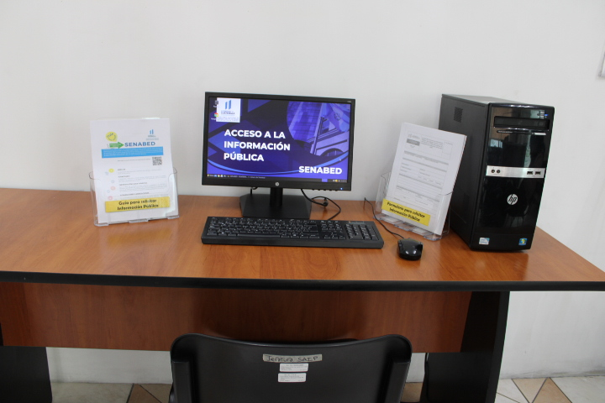

**Reconocimiento a Secretaría Nacional de Administración de Bienes en Extinción de Dominio**

En el marco al día internacional del Acceso Universal a la Información se otorgó reconocimiento el 26 de septiembre de 2023, de la Comisión Presidencial Contra la Corrupción.

**Reconocimiento compromiso institucional**

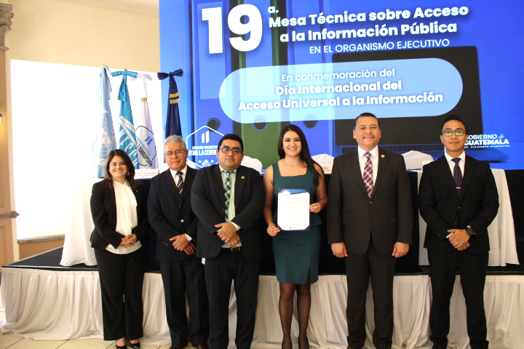

**Unidad de Auditoría Interna**

En cumplimiento al Plan Anual de Auditoría aprobado para el ejercicio fiscal 2023, la Unidad de Auditoría Interna, obtuvo los resultados siguientes:

1. Se concluyó en el sistema SAG UDAI WEB la auditoría financiera a la Dirección Administrativa Financiera, Dirección de Control y Registro de Bienes, Dirección de Administración de Bienes y Unidad de Inversiones. Del 1 de julio 2021 al 31 de diciembre 2022.
2. Seguimiento al cumplimiento de las recomendaciones emitidas por la Contraloría General de Cuentas y por la Unidad de Auditoría Interna.
3. Elaboración del Plan Anual de Auditoría para el Ejercicio Fiscal 2024.
4. Realización de actividades administrativas de supervisión y control de las inversiones, en cumplimiento al Acuerdo Número 01-2012 de fecha 8 de mayo de 2012 del Consejo Nacional de Administración de Bienes en Extinción de Dominio.
5. Informes mensuales de supervisión y control de las inversiones correspondientes a los meses de diciembre 2022 y de enero a septiembre 2023.
6. Informes trimestrales de supervisión y control de las inversiones correspondientes al cuarto trimestre del año 2022 y primero, segundo y tercer trimestre del año 2023.
7. Entrega a Secretaría Nacional del informe anual de supervisión y control de las inversiones, correspondiente al año 2022 (del 1 de enero al 31 de diciembre de 2022).

## Eje Transparencia y Comunicación

Se vincula con el Eje 4 de la Política General de Gobierno: “Estado Responsable, Trasparente y Efectivo”.

Considerando que constituye un estándar internacional el hecho que las entidades públicas dispongan de normas éticas y morales para el desarrollo de sus funciones, la Secretaría General emitió en el año 2023 nuevos lineamientos en materia de ética, moral y de transparencia que fueron socializados mediante capacitaciones a todos los trabajadores de la Secretaría Nacional de Administración de Bienes en Extinción de Dominio.

**Unidad de Registro de Contratistas**

1. Socialización vía electrónica a los contratistas inscritos en el año 2023 de la información relacionada con los distintos eventos de monetización: Venta Directa en Pública Subasta, Venta Anticipada en Pública Subasta y Subasta Pública programadas por la Dirección de Administración de Bienes.
2. Publicación de los anuncios conforme lo establece la Ley de Extinción de Dominio y su Reglamento, los días 6 y 13 de noviembre de 2023, en los medios escritos Diario de Centro América, Prensa Libre, La Hora y Nuestro Diario, mediante los cuales se invitó a los contratistas inscritos a actualizar sus datos y a los interesados en inscribirse como nuevos contratistas para el año 2024. Asimismo, se socializó el anuncio por vía electrónica a los contratistas inscritos.

**Anuncio en medios impresos**



1. Revisión de 200 solicitudes de actualización y/o inscripción de contratistas, de las cuales 162 (81%) fueron aprobadas para su inscripción mediante resolución y 38 (14%) que no cumplieron con los requisitos establecidos.

|  |  |  |  |  |
| --- | --- | --- | --- | --- |
| Tabla No. 20 | | | | |
| Cuadro comparativo de efectividad de procesos años 2022 y 2023 | | | | |
| Descripción | **Año 2022** | **Porcentaje** | **Año 2023** | **Porcentaje** |
| Total de expedientes recibidos | 183 | 100% | 202 | 100% |
| Contratistas inscritos | 127 | 69% | 164 | 81% |

Fuente: Datos de registro del Tablero de Control de Expedientes de Contratistas de la Unidad de Registro de Contratistas, tomando como línea base el año 2022.

1. Fue sistematizado el procesamiento de datos por medio de la implementación del tablero de control de expedientes, mediante matrices de recolección de información que brindan aportes significativos para identificar atrasos en los procesos de registro, por lo que esta plataforma proporciona gráficas y mediciones comparativas para identificar de forma oportuna las deficiencias en los tiempos y tareas de los procesos a cumplir.

**Tablero de Control de Expediente**

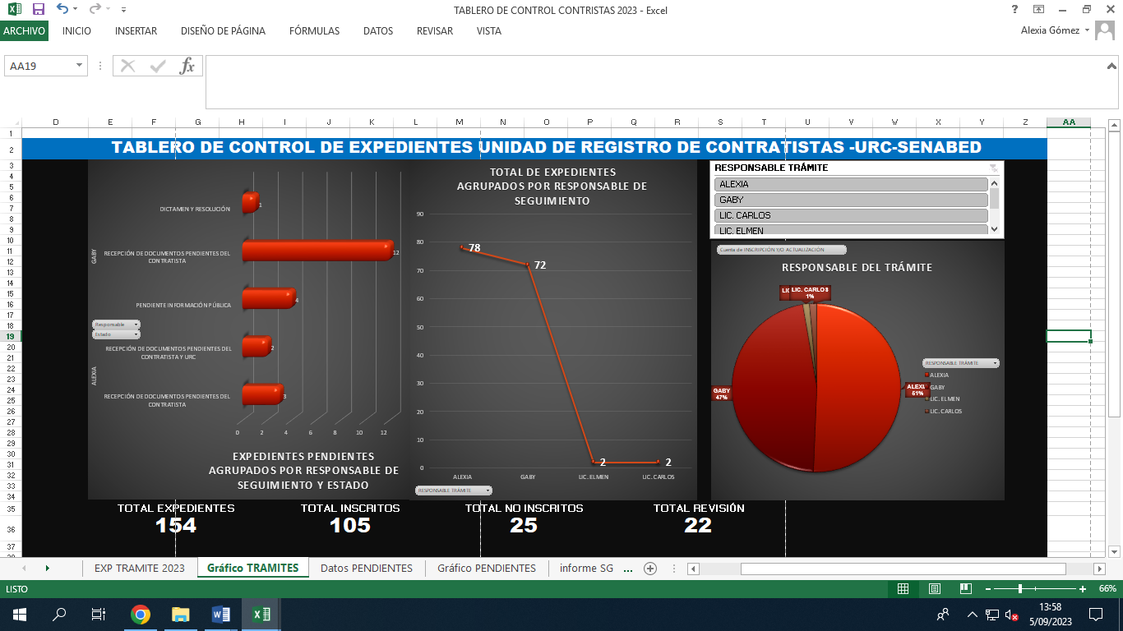

Fuente: Imagen de referencia de los registros del Tablero de Control de Expedientes de Contratistas, Unidad de Registro de Contratistas.

1. Implementación de un mecanismo de resguardo de la documentación de los expedientes inscritos, no inscritos y actualizaciones por medio de un procedimiento de almacenaje físico y digital.

1. Filosofía aprobada en actualización del Plan Estratégico Institucional -PEI- 2021-2025 mediante Acta No. 9-2023 de Sesión Ordinaria del CONABED, Punto Séptimo de fecha 19 de septiembre de 2023.
2. Aprobado mediante Acuerdo de Secretaría General de SENABED No. 28-2023 de fecha 27 de abril de 2023.
3. Aprobados en actualización del Plan Estratégico Institucional -PEI- 2021-2025 mediante Acta No. 09-2023 de Sesión Ordinaria del CONABED, Punto Séptimo de fecha 19 de septiembre de 2023.